INDICAÇÃO Nº 4943/2017

Sugere ao Poder Executivo Municipal serviços de contenção de erosão junto ao Córrego Mollon, na Avenida Porto Ferreira, defronte Supermercado ServLar, no bairro São Joaquim.

Excelentíssimo Senhor Prefeito Municipal,

Nos termos do Art. 108 do Regimento Interno desta Casa de Leis, dirijo-me a Vossa Excelência para sugerir ao setor competente serviços de contenção de erosão junto ao Córrego Mollon, na Avenida Porto Ferreira, defronte Supermercado ServLar, no bairro São Joaquim, neste município.

Justificativa:

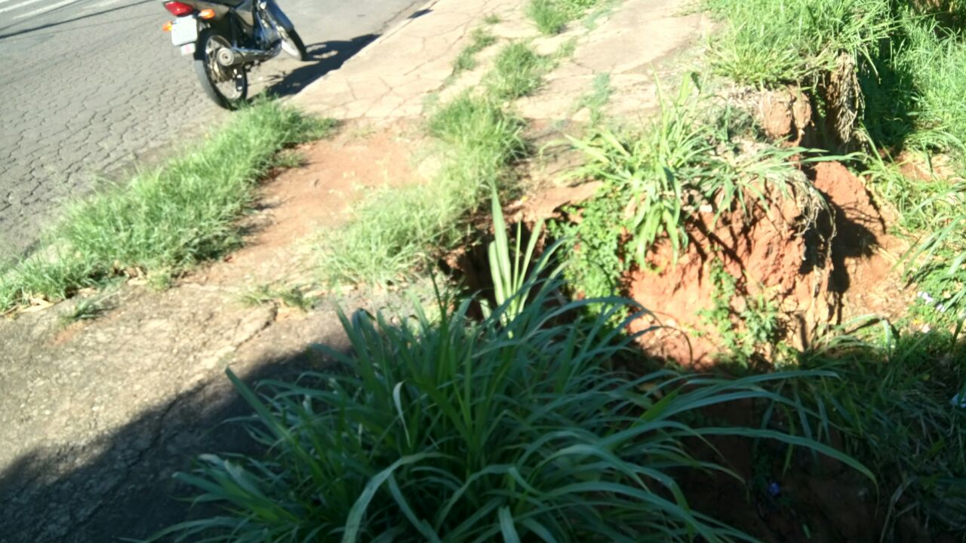

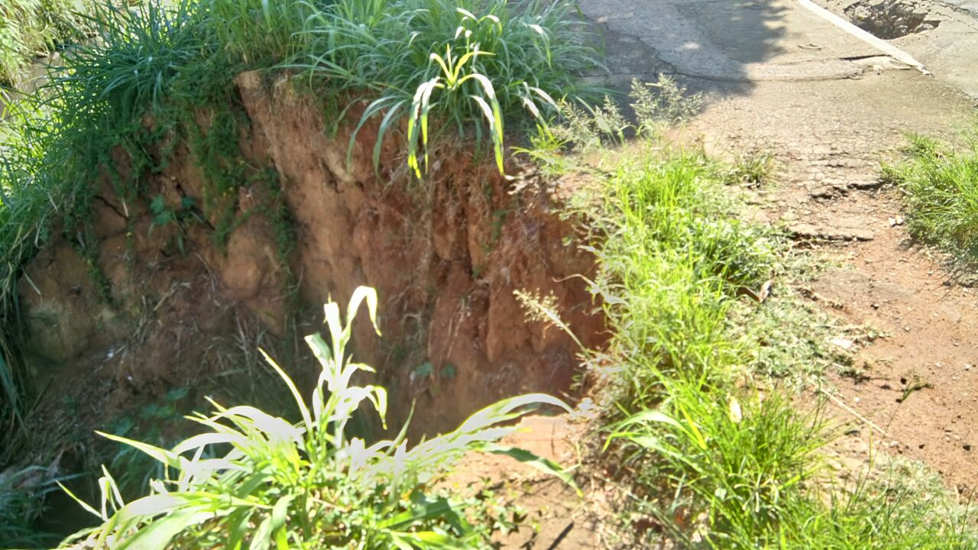

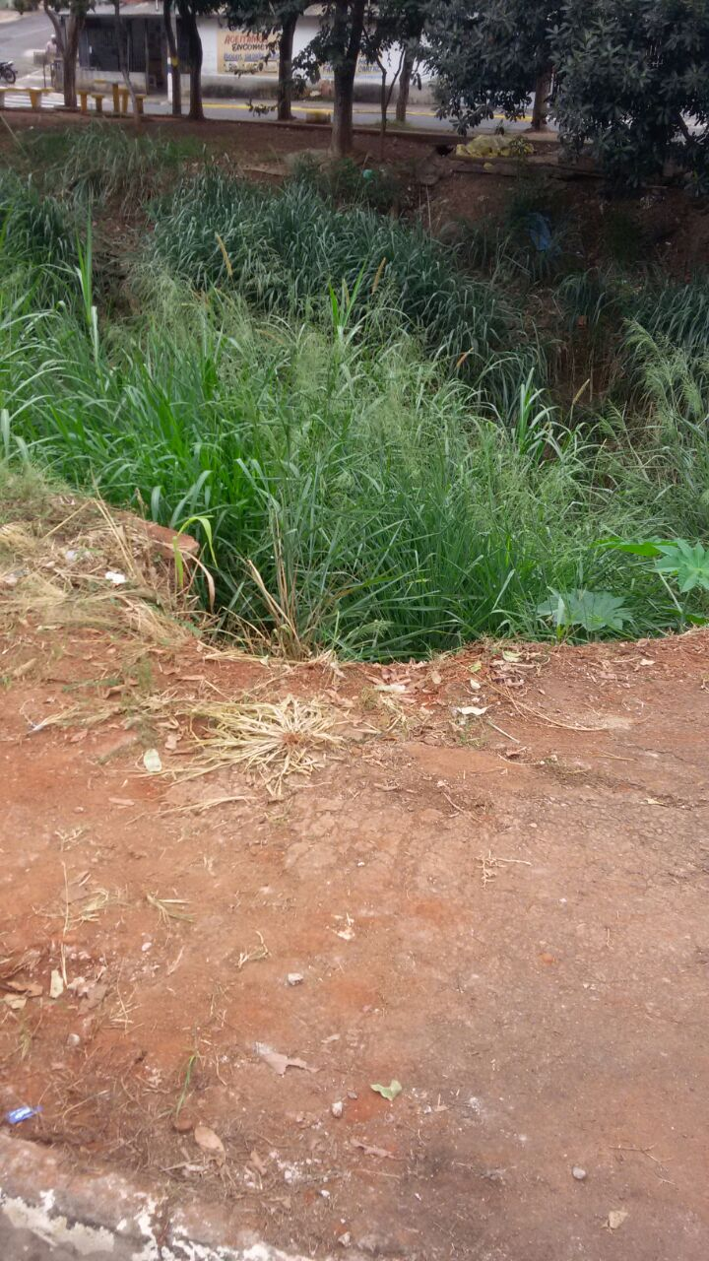
Fomos procurados por moradores e comerciantes próximos ao local supracitado, haja vista problemas relacionados com erosão (conforme fotos acima). A atual situação necessita de reparos urgentes, haja vista que a erosão já está avançando junto ao passeio público, podendo a vir causar acidentes aos pedestres que transitam pelo local. Vale lembrar que este vereador já havia indicado tais serviços, conforme INDICAÇÃO 2981/2017, protocolada em 20/03/2017, porém, sem atendimento até a presente data, motivo pelo qual reforçamos o pedido.

Plenário “Dr. Tancredo Neves”, em 01 de junho de 2.017.

JESUS VENDEDOR

-Vereador / Vice Presidente-

